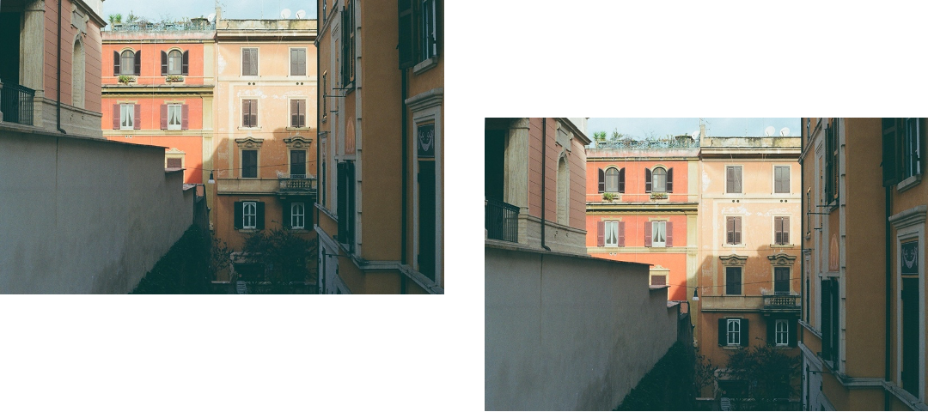

介绍研究主题以及一两位虚构的参与者。

将图片替换为与你的主题相关的符号或图像。



提供 1-2 个示例（用 1-2 页篇幅），展示一位虚构的研究人员使用你计划与该参与者一起使用的工具，从虚构的参与者处收集数据。

将图片替换为与你的主题相关的符号或图像。



现在轮到你了！

为你的参与者撰写说明。请考虑：
- 请注明你预计参与者参与的时长。严格遵守这些时间安排。
- 将这些说明与你之前讨论的虚构参与者联系起来。
- 注明任何其他重要事项。他们会被录像吗？你会做笔记吗？你会提出后续问题吗，例如“为什么？”

最后获取参与者的同意。询问他们是否对你提供的说明感到满意，并确认他们是否有任何问题要问你。

将图片替换为与你的主题相关的符号或图像。

